embassoc-NEW

|  |  |
| --- | --- |
|  | Глубокоуважаемый/ая__________________________________!  Международная Ассоциация эндоваскулярной хирургии и интервенционной радиологии приглашает Вас для участия в работе научно-практической конференции "Миниинвазивные технологиии в современной хирургии", которая состоится 17-19 февраля 2022 г в пгт. Славско Сколевского р-на Львовской области. |

**Основные программные вопросы**:

* Достижения и перспективы интервенционной радиологии.
* Вопросы миниинвазивной хирургии.

Место проведения: в пгт. Славско Сколевского р-на Львовской области, пансионат "Карпатський затишок".

http://www.zatyshok.lviv.ua/

Проезд поездами Ужгородского направления до станции "Славско" Львовськой железной дороги.

Регистрация участников в холле пансионата 17.02.22 с 10-00

Официальный сайт семинара: http://slavsko.evsu.org

Просьба подтвердить свое участие, а также сообщить названия докладов по тел/вайбер (067)9594362 либо на мейл slavsko@evsu.org

Будем рады видеть Вас на конференции!

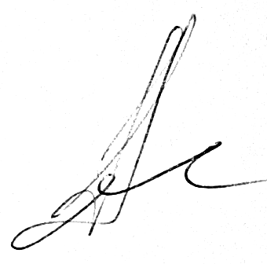

Президент МАЭХИР В.А. Кондратюк